

MEMORIA FUNDACIÓN SOCIAL LAUDATO SI

La Fundación Social Laudato Si, surge durante la pandemia el 8 de mayo del 2020, al alero del Arzobispado de Concepción, impulsada por su arzobispo Monseñor Fernando Chomalí Garib.
La Fundación se inicia como una posibilidad de seguir dando continuidad a las obras que acoge y respalda y que se financian con recursos de la iglesia y el apoyo de aportes de nuestra comunidad de Concepción.
Es una fundación canónica sin fines de lucro y tiene como objeto el desarrollo de acciones de solidaridad social, de obras sociales inspiradas en la Doctrina Social de la Iglesia, en especial:

a) Generar respuestas solidarias, inclusivas, innovadoras y participativas, orientadas al desarrollo integral y socialmente sustentable, de personas, grupos y comunidades en condiciones de vulnerabilidad social.
b) desarrollar iniciativas, programas y proyectos de servicios, asistencia social y
promoción humana inspirados en la Doctrina Social de la Iglesia.
c) llevar adelante acciones de difusión, información y educativas, que promuevan una cultura solidaria, al cuidado de la casa común.
d) asimismo, la fundación podrá prestar cualquier tipo de ayuda a personas necesitadas;
e) la fundación podrá, en general, desarrollar todas las actividades que acuerde el
directorio y que digan relación con el cumplimiento del objeto y fines de la fundación, pudiendo para estos efectos celebrar toda clase de actos jurídicos y contratos, con personas naturales o jurídicas, nacionales o extranjeras, de derecho público o privadas.

Nuestra Fundación reúne algunas obras de la iglesia que han sido impulsadas por El arzobispo de Concepción, Monseñor Fernando Chomalí.
Es en ellas donde queremos plasmar el espíritu de nuestra misión en la iglesia, nuestra opción por los más pobres, vulnerables y postergados de la sociedad.

Las obras sociales que actualmente tiene a su cargo son:

- Hogar San José de Tomé: Esta entidad tiene como objetivo acoger, brindar acompañamiento y dignidad a adultos mayores en condición de vulnerabilidad. Acoge a 12 adultos mayores, 8 damas y 4 varones. En su mayoría en estado crítico, algunos postrados y otros con capacidades cognitivas disminuidas. Con realidades diversas, en su mayoría de bajos recursos, no poseen familia de apoyo y en otros casos han sido abandonados en el hogar. El aporte que recibe el hogar son sus pensiones, montos muy bajos que no alcanzan a cubrir todas las necesidades de nuestros residentes.

- Residencia Universitaria “Santa Teresa de los Andes": Acoge a 10 Jóvenes estudiantes, provenientes de la zona de Arauco, cuyas familias no cuentan con los medios para solventar los gastos que les significa su estadía en Concepción para continuar y finalizar sus estudios superiores.
Los requisitos necesarios que desde la Vicaría de Arauco se proponen para la selección de los jóvenes beneficiados son:
- La imposibilidad por el factor económico familiar
- El deseo de superación y de formarse responsablemente
- La colaboración y el apoyo familiar continuo
“Esto es una obra de justicia respecto de un océano de injusticias. Concepción
es una ciudad universitaria, con más de 90 mil alumnos, pero hay muchos de
ellos que pasan hambre y viven en malas condiciones. Esto tiene una incidencia en la deserción que es muy alta. No se puede estudiar sin dormir y no se puede estudiar con el estómago vacío y es bueno que lo sepamos. Es por esto por lo que no podemos mirar para el lado, hacer como si no pasara nada, es un deber que clama al cielo y que se perpetúa más de lo que uno quisiera”. (Monseñor Chomali 3 de marzo 2014)

- Invernadero “Simone de Cirene”: Es un proyecto social inclusivo, y tiene el objetivo de abrir un nuevo espacio laboral para jóvenes con Síndrome de Down, mediante dinámicas que potencian la inclusión total y efectiva.
Simón de Cirene, su nombre está basado en la imagen del Evangelio, que nos presenta a Jesús llevando la cruz y la ayuda de una persona. Hoy, vemos que nosotros podemos ayudar a llevar la cruz de otros hermanos, en este caso, de jóvenes con síndrome de Down, acompañarlos y ofrecerles una fuente laboral de sustento. Por otro lado, descubrir que Cristo mismo es el primero que se hizo cireneo, Él nos ayuda a cargar nuestras propias debilidades y fragilidades y nos invita a ser muy compasivos y misericordiosos, ser expresión también de obras de misericordia a que nos invita el Papa Francisco”, (padre Pedro Gómez,2018)

- Cafetería 440: Es una cafetería inclusiva que da la oportunidad de trabajo a jóvenes con síndrome de Down y junto con ello, desarrollarse en sus habilidades como cualquier otro trabajador. Busca una inclusión que refuerza la autonomía laboral. Actualmente se encuentran en este proyecto trabajando 2 jóvenes con Síndrome de Down, Roberto y Cristian.
También busca ser un espacio para toda la comunidad penquista con una galería de arte en el segundo piso, además incorpora espacios abiertos para realizar eventos, como el encuentro de grupos literarios que se unen para compartir y disfrutar de un ambiente tranquilo y familiar. En la misma línea están los salones cerrados, que bien pueden ser ocupados para celebraciones, reuniones o eventos culturales. Se busca también llegar a los adultos mayores y a los jóvenes. Así este proyecto busca representar a toda la comunidad, siendo inclusivo y con un sello propio que representa los valores inculcados de la iglesia a través del servicio.

- Taller de ornamentos litúrgicos Novo millennio:
La Fábrica Novo Millennio brinda a las personas y a la Iglesia una serie de ornamentos litúrgicos que entregan belleza y armonía, que además son de utilidad para celebrar los sagrados misterios de la iglesia, logrando así, aportar a la generación de un ambiente cálido y fraterno en la celebración de la santa eucaristía. Las confecciones están dirigidas a la comunidad religiosa y a personas particulares que están vinculadas de alguna forma a la Iglesia Católica, las cuales buscan a través de nuestros ornamentos entregar un regalo de valor espiritual al templo, sacerdotes o seminaristas.
Las confecciones de la fábrica se diferencian de otras existentes, ya que se cuenta con un estilo propio, basado en técnicas de costuras al detalle, buscando lograr siempre la pulcritud y la originalidad a través de la sencillez. Otra característica particular, es la motivación que existe tras la confección de los ornamentos. Una motivación social es lo que mueve a la fábrica, ya que se trabaja con mujeres que, no teniendo oportunidades dentro del campo laboral tradicional, son acogidas y capacitadas en técnicas de costura, logrando así promover la dignidad del trabajo. Finalmente, el trabajo interno con las personas está guiado por un desarrollo espiritual, buscando generar en ellas un contacto con la iglesia, y encontrar así, el sentido social y sagrado que tiene su trabajo.
En la actualidad, se encuentra retomando su actividad lentamente, luego de las dificultades que conllevó la pandemia.

- Casa de acogida Padre Ángel Jiménez: Esta residencia se encuentra en casa Betania y es un lugar de alojamiento y descanso para familias de escasos recursos, que provienen de lejos, y que no pueden pagar un hotel mientras sus familiares enfermos reciben atención y tratamiento en el Hospital Regional de Concepción.
La Casa es gratuita, financiada con los aportes voluntarios que puedan hacer los beneficiarios.
El Hospital Regional y sus asistentes sociales realizan la derivación de las familias a la Casa de Acogida, para atender a los más necesitados.
Actualmente se encuentra en mantención y ha estado cerrada por temas sanitarios, debido a la pandemia. Esperamos lo más pronto posible reabrir sus puertas para las familias que más lo necesitan.

- Albergue Móvil: El objetivo es ofrecer un espacio y experiencia de albergue digno, itinerante, adaptable y acogedor, que brinde cobertura a necesidades básicas hacia personas que viven en situación de calle.
Este albergue es una propuesta para acoger a los más pobres y excluidos de la sociedad, que prácticamente viven en la calle y que pernoctan en los aleros de los edificios o en los rincones de las galerías comerciales de la ciudad.
Actualmente se encuentra apoyando a familias de migrantes, en un proyecto de Talcahuano y esperamos para el próximo año 2023 reanudar su función dentro de la Fundación.
La Fundación pretende promover la justicia social cumpliendo el mandamiento del amor y viviendo las enseñanzas del evangelio y de la Doctrina Social de la Iglesia.

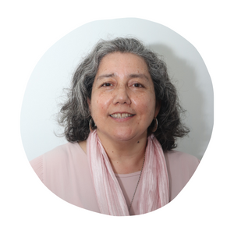
DIRECTORIO FUNDACIÓN LAUDATO SI
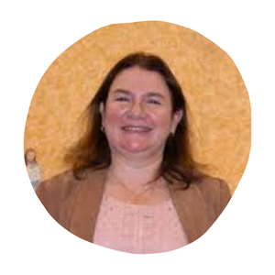

Sra. Marcela Fuentealba
Sra. Gabriela Gutiérrez
Secretaria.


Presidente.
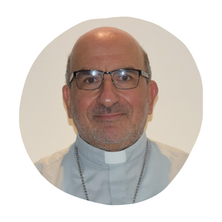


Sr. Carlos Pucci
Sr. Cristóbal Cifuentes
Tesorero

Monseñor Fernando Chomalí Garib
Director
Vicepresidente

Desde que se inició nuestra Fundación el año 2020, fue un gran desafío por la realidad de pandemia en que nos encontrábamos.
Fue precisamente lo que nos motivó a apoyar estas obras de la iglesia, a nuestros hermanos beneficiarios y junto a ellos los equipos de trabajo que colaboran en cada proyecto para hacer posible nuestra labor. Para nosotros es fundamental apoyar estas obras que bridan gran apoyo y desarrollan la misión de cumplir el propósito que nos hemos trazado como Fundación, ayudar a los grupos sociales más vulnerables, siempre con la mirada puesta en las enseñanzas del evangelio y en nuestra opción por los más pobres.
Este año 2022 en cada proyecto hemos ido realizando acciones que puedan ir ayudando a la mantención de las obras, en su infraestructura, cumplimiento de sus fines y en el especial apoyo a nuestros grupos prioritarios de acciones sociales y los equipos de trabajo en general.
Esta acción también se remonta al año 2021 cuando nuestros jóvenes con Síndrome de Down volvieron a sus puestos de trabajo en Invernadero Simone de Cirene y en Cafetería 440, se les acoge nuevamente con la misión de actualizar su capacitación, lo mismo que al resto del equipo en cada proyecto para volver a nuestra misión de incorporación y de integración total en sus trabajos.
Hogar San José de Tomé Producto de la pandemia y siguiendo las medidas sanitarias, se vio restringida de visitas, sólo se dejaba la entrada a los equipos de salud y a los programas de apoyo relacionados con distintas áreas de la salud, situación que se mantiene hasta el día de hoy. Esto significó redoblar los esfuerzos por parte del equipo, en cuanto al acompañamiento y velar por la estabilidad de los grupos de trabajo al interior del hogar.
Es un continuo trabajo en la residencia de adultos mayores, por parte del equipo de administración, la coordinación de campañas de ayudas en su comuna (Tomé), las cuales son un aporte importante que abastecen el hogar de aquellos insumos necesarios para prestar un servicio seguro y digno a nuestros abuelitos.
Actualmente se encuentran en una campaña, recolectando materiales de aseo personal y de aseo de casa, pañales y otros insumos necesarios para el hogar.
Frente a esta realidad, donde los ingresos son insuficientes, nuestra Fundación tiene el desafío de poder sostener y brindar la seguridad de la continuidad en la atención a nuestros adultos mayores, y por eso toma mucha importancia la misión de hacer más visible esta obra, que representa la realidad de muchos hogares que están en las mismas condiciones.
Hoy las redes sociales son nuestro canal para motivar y hacer partícipe a nuestra comunidad de Concepción y en Chile, de la oportunidad de ser Fraternos y Solidarios frente a la necesidad de los hermanos más desvalidos.
Como Fundación iniciamos una rifa el pasado martes 16 de agosto, como signo después de la Asunción de la Santísima Virgen y en medio del mes de agosto en vísperas de la celebración del día de la Solidaridad, sentido que quisimos agregar a esta actividad. La Fundación recibió la donación de dos poleras de jugadores destacados en el futbol internacional (Claudio Bravo y Nebil Fekir), ambas son las que se están rifando en esta oportunidad y cuyo sorteo se realizará el 4 de octubre del 2022.
Residencia Universitaria acoge a diez jóvenes universitarios provenientes de la zona de Arauco.
En el mes de julio se realizó un concierto con la colaboración gratuita del grupo Payún proveniente de Linares, en beneficio de la residencia. Aunque no recaudamos lo que se hubiera esperado fue una oportunidad de visibilizar esta obra que tiene un sentido profundo de ayuda a estos jóvenes estudiantes, por el significado que tiene el poder finalizar sus estudios, la tranquilidad de sus familias y la esperanza de un mejor futuro para ellos.
Durante el mes de Agosto se postuló a fondos de la nunciatura en Chile, para fortalecer la atención que se realiza a los jóvenes en residencia, con el objetivo de cumplir con las condiciones necesarias y dignas en que queremos acogerlos.
Invernadero Simón de Cirene se encuentra actualmente con el desafío de ampliar su producción y ya hemos comenzado nuevamente con el proyecto de venta de sus productos. (son producciones menores)
Este año, terminadas las lluvias de julio, se inició mantenimiento en la infraestructura del invernadero, reparaciones y arreglos que faciliten el desplazamiento de Pablo (trabajador con Síndrome de Down) en su interior y para apoyar el trabajo del encargado del invernadero.
Casa de Acogida Ángel Jiménez, Ha permanecido cerrado desde el inicio de la pandemia.
Nos encontramos en proceso de reparaciones en toda la casa y arreglos en el techo, con la finalidad de poder realizar su nueva apertura para acoger a las familias de quienes se encuentran atendidos en el hospital regional.
Cafetería 440 Ha sido un importante desafío, especialmente porque es un proyecto de inclusión que tiene su origen y motivación en la idea de ser un espacio de desarrollo laboral para nuestros jóvenes trabajadores con síndrome de Down.
Desde el año pasado hemos tenido transiciones que nos han significado realizar mejoras y arreglos en la infraestructura, debido a la oscilación en la afluencia de público.
Estamos en proceso todavía de algunos arreglos necesarios para cumplir con todas las condiciones y normas sanitarias.
También ha sido un tiempo para preparar al equipo de trabajo, en el compromiso con el proyecto y en la forma más adecuada de abordarlo para cumplir con el propósito de esta obra inclusiva, la integración de hermanos con Síndrome de Down.

HOGAR SAN JOSÉ
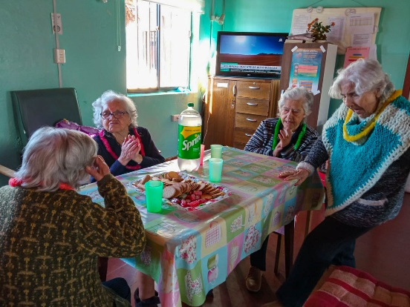
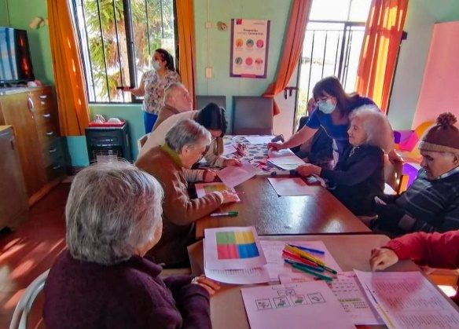

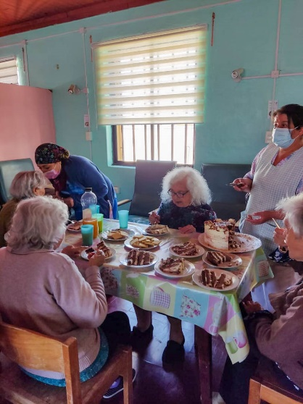
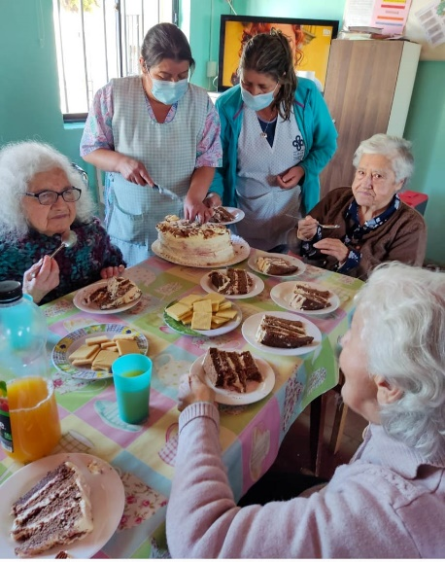

RESIDENCIA UNIVERSITARIA SANTA TERESA DE LOS ANDES
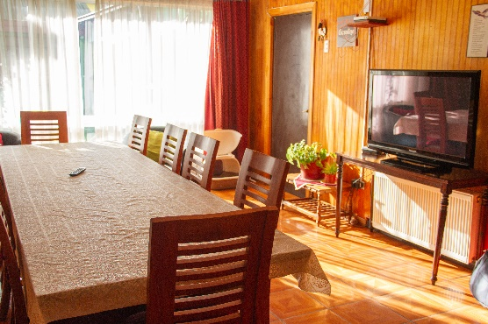
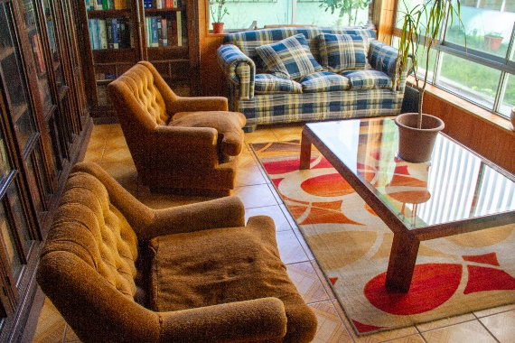

INVERNADERO SIMON DE CIRENE
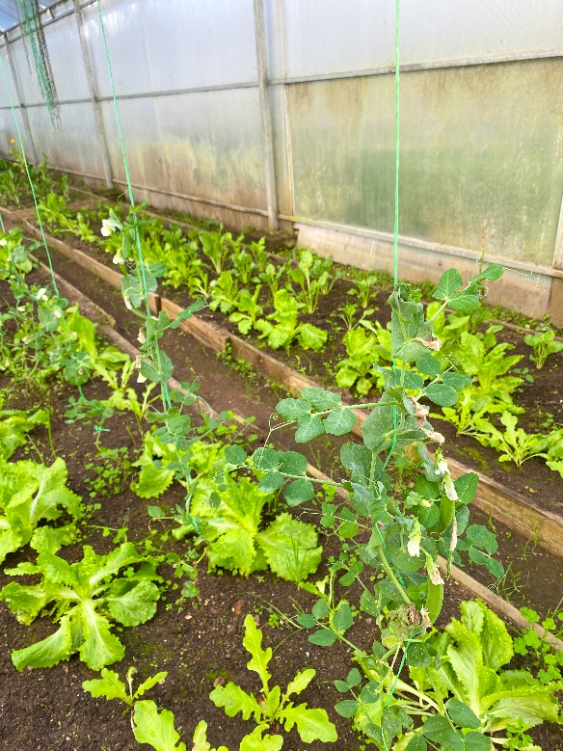
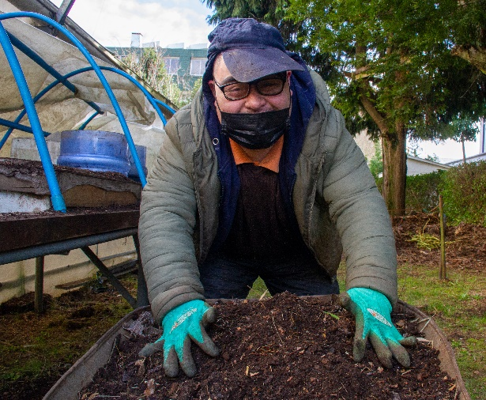
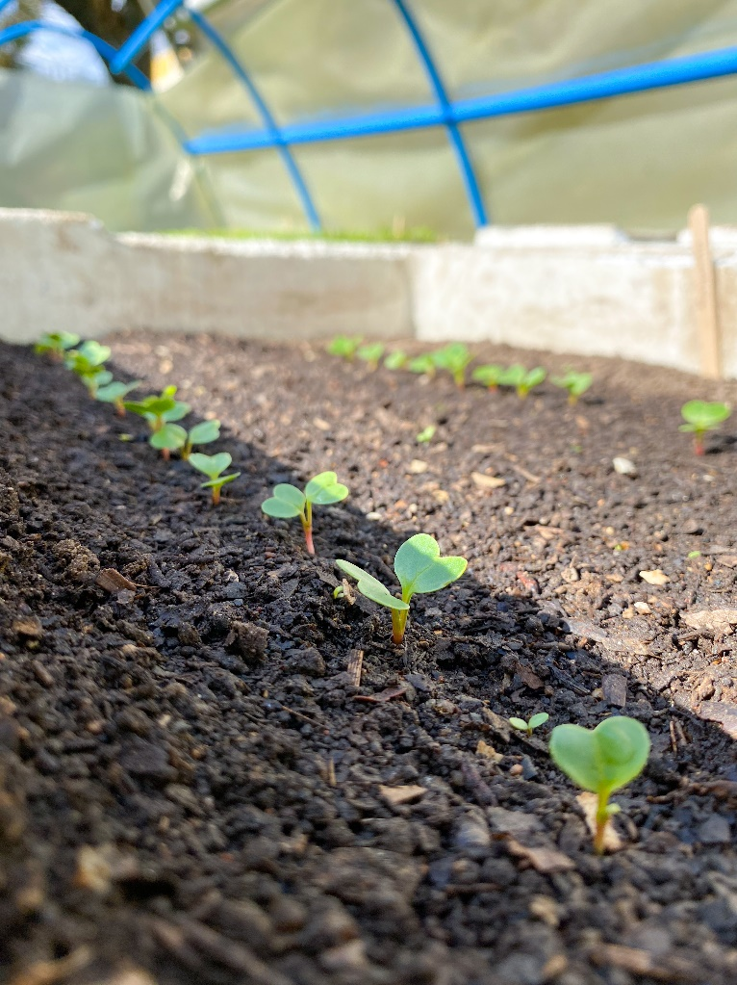

CASA DE ACOGIDA PADRE ÁNGEL JIMÉNEZ
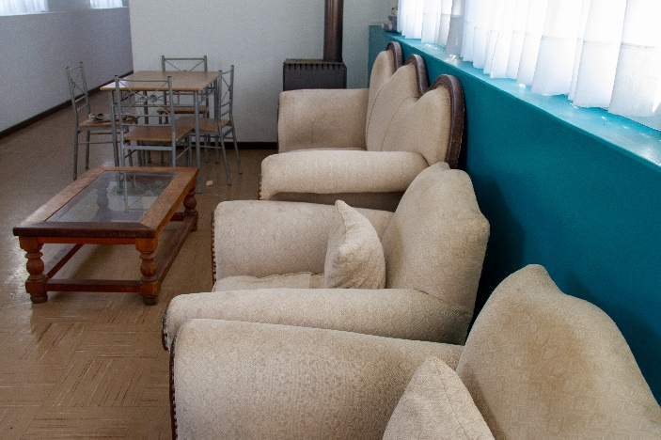
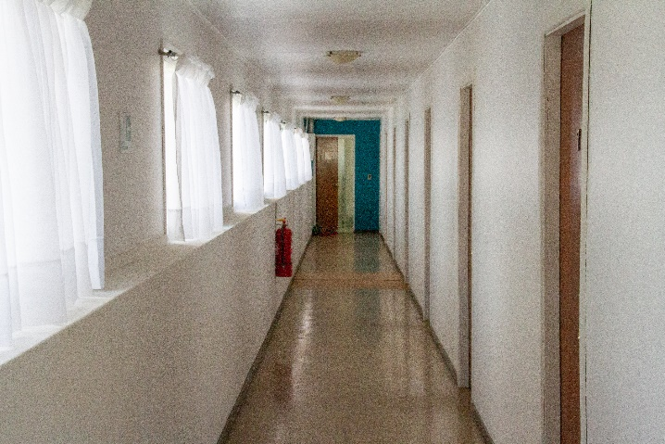

ALBERGUE MÓVIL LA MISERICORDIA
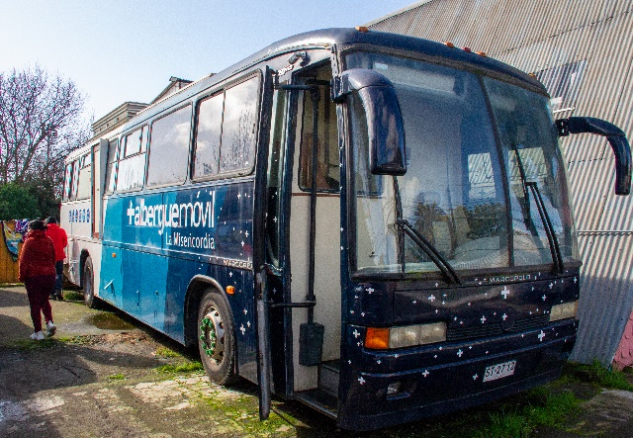

TALLER ORNAMENTOS LITÚRGICOS NOVO MILLENNIO
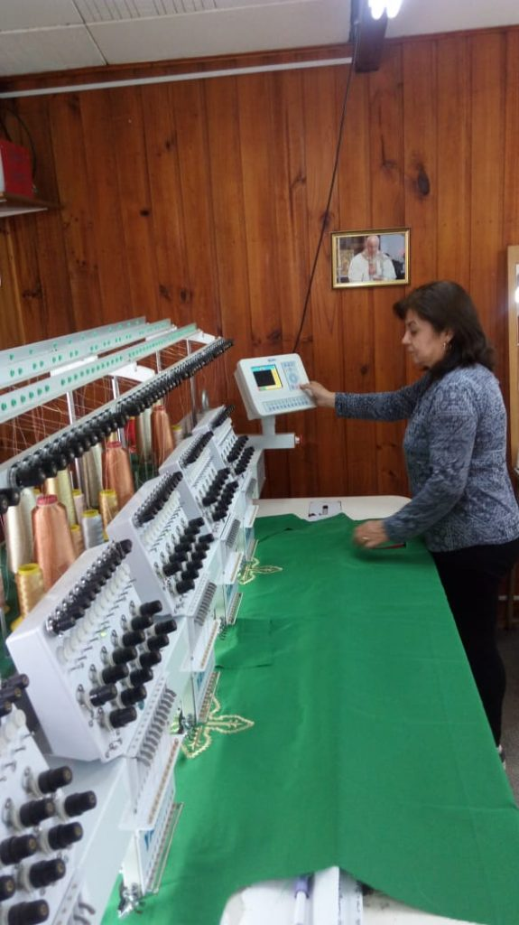
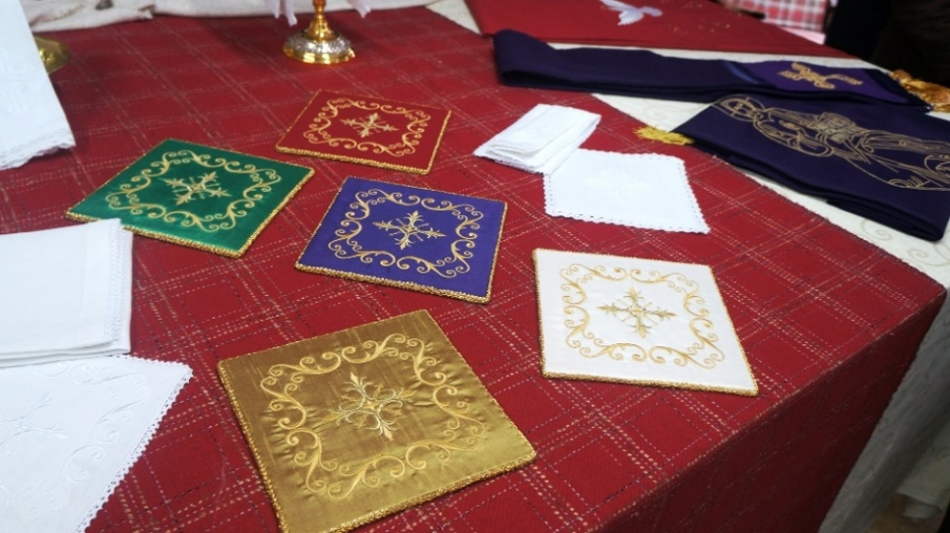

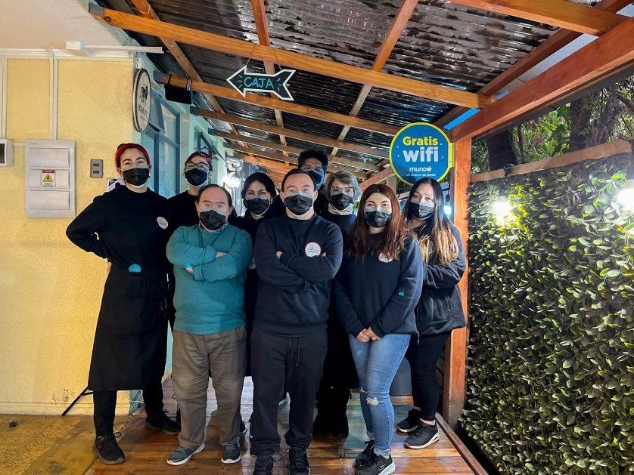
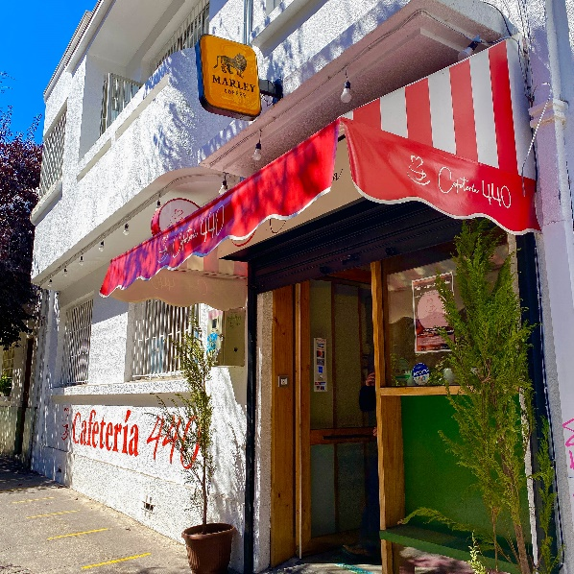
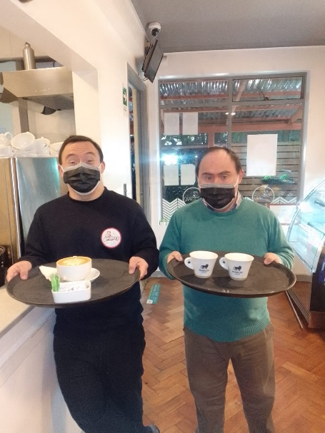
CAFETERÍA 440

